11 апреля 2015 года в МОУ СОШ № 52 состоялась XVIII Городская научно – практическая конференция «Шаг в будущее». Наша школа была представлена следующими учащимися:
Карелина Кристина 9 «Б» класс секция «Химия» тема работы: «Влияние сахарозаменителей на организм человека» научный руководитель: Межлумян Виктория Радиковна, учитель химии
Николаев Игорь 8 «Б» класс секция «История» (история, краеведение, МХК) тема работы: «Нет в России семьи такой….» научный руководитель: Егорова Светлана Анатольевна, учитель истории
Яхова Юлия 6 «Б» класс секция «Юный исследователь» тема работы: «История семьи в истории страны» научный руководитель: Егорова Светлана Анатольевна, учитель истории
По итогам работы секций Яхова Юлия заняла II место.
Спасибо всем, кто принял участие в конференции.
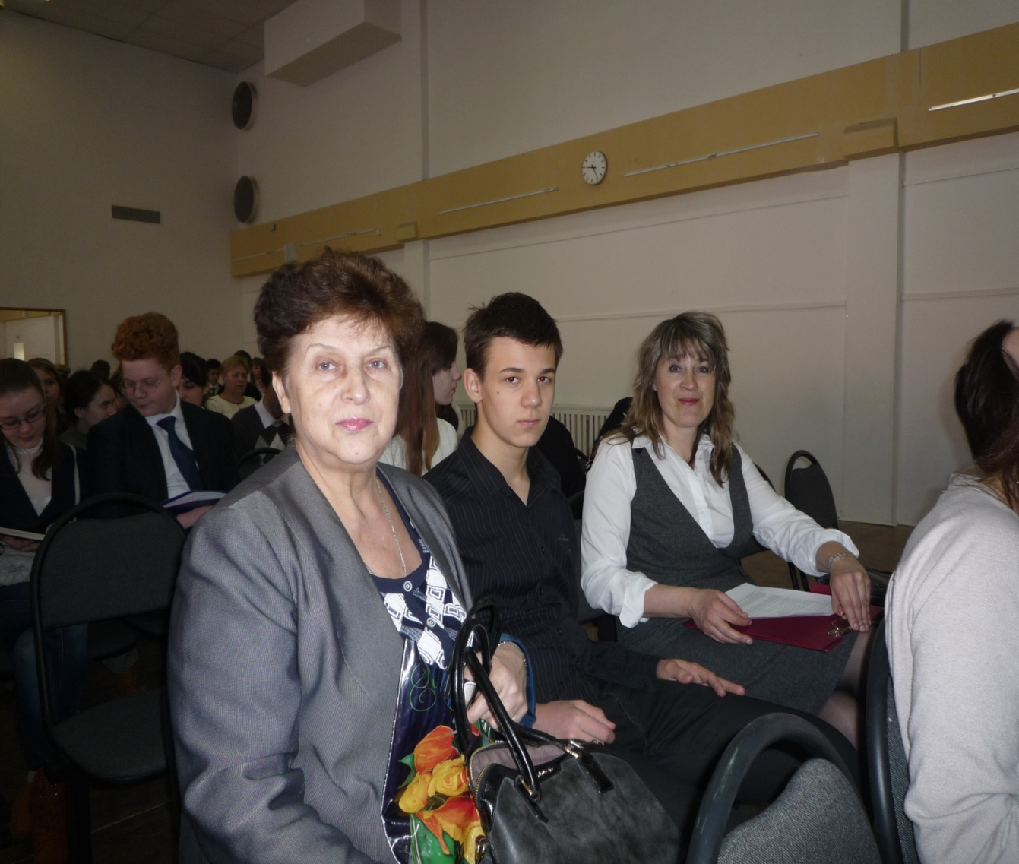
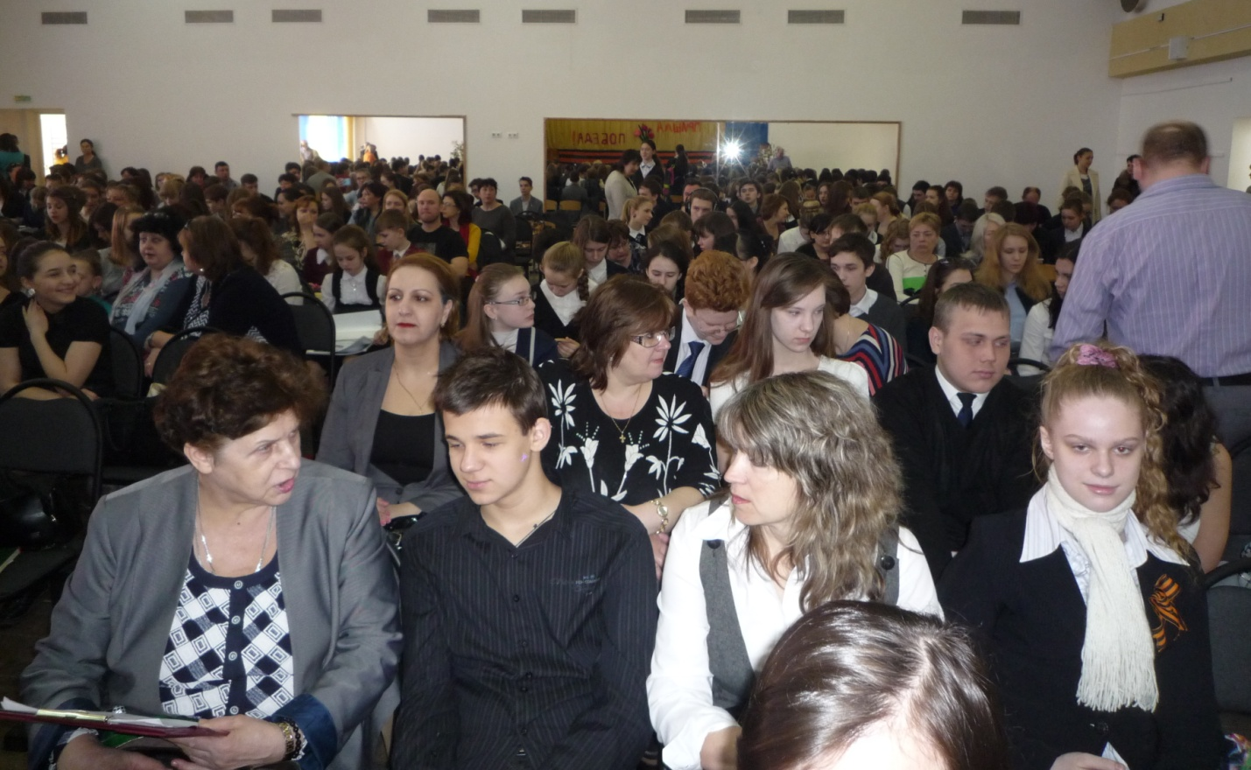
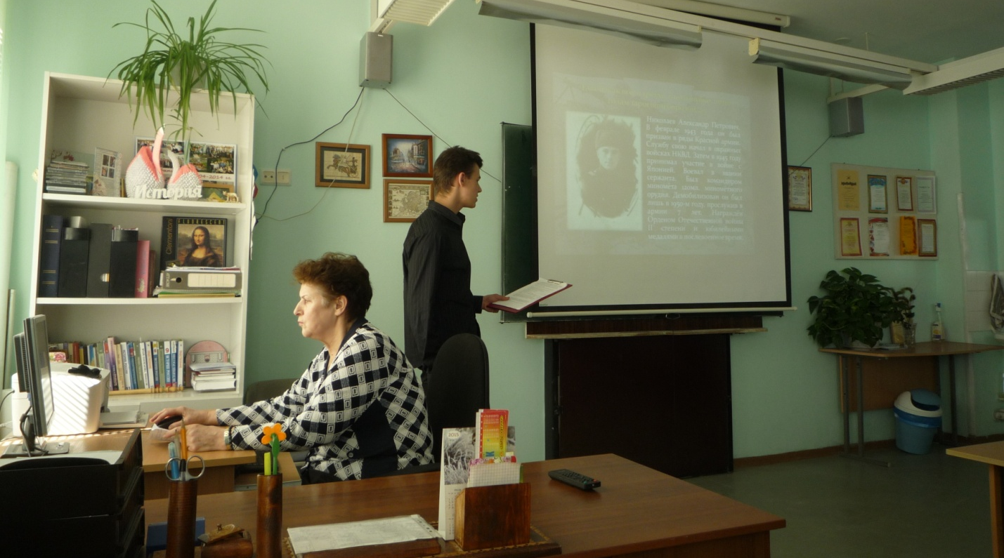
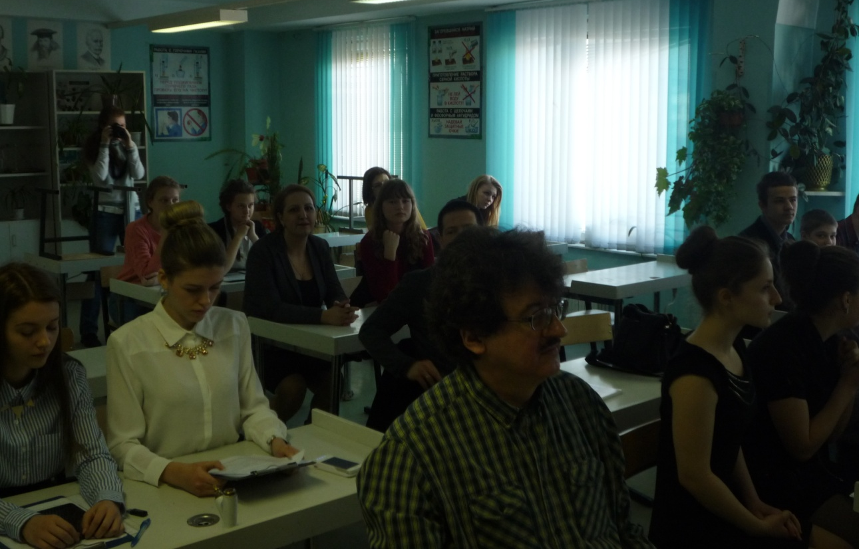

В рамках конференции состоялась выставка, на которой школы – участницы представили презентации своих образовательных учреждений по направлению: «Организация научно – исследовательской деятельности обучающихся». 